信阳师范学院高等教育自学考试、成人高等教育
毕业论文撰写要求及格式规范
高等教育自学考试毕业论文的撰写，是本科专业课程设计中考核的重要环节，是考生必须完成的总结性作业。撰写毕业论文，既是对考生学习本专业基础知识和专业知识的总结，也是对自考生运用所学理论进行科学研究的训练，是对考生综合运用所学专业理论知识和专业技能，独立分析和解决实际问题能力的全面检验。为了使考生顺利完成毕业论文工作，确保毕业论文质量，现对毕业论文撰写工作做如下要求：
一、指导思想
遵循实事求是、学以致用的原则，认真总结、消化学习期间的学习成果，培养综合运用所学知识分析问题、解决问题的能力，使学生受到科学研究的基本训练。
二、选题
选题是指确立论文题目，确定研究的目标和主攻方向。选题一定要和本专业相关。在选题时应该注意以下四点：
1、理论联系实际，注重现实意义。首先要注意选题的实用价值，也就是我们选的题目，应是与社会生活密切相关、为人们所关心的问题，特别是社会经济发展过程中亟待解决的问题。这类问题反映着一定历史时期和阶段社会生活的重点和热点，是与广大人民群众的利益息息相关的。我们运用自己所学的理论知识对其进行研究，提出自己的见解，探讨解决问题的方法。其次要注意选题的理论价值。我们强调选题的实用价值，注意其实用性，但不等于急功近利的实用主义，也绝非提倡选题必须有直接的效益作用。
2、难易适中，大小适度。要选好毕业论文的题目：首先，题目的难易要适中。选题既要有“知难而进”的勇气和信心，又要做到“量力而行”。如果难度过大，超过了自己所能承担的范围，一旦盲目动笔，很可能陷入中途写不下去的被动境地，到头来迫使自己另起炉灶、更换题目，这样不仅造成了时间、精力的浪费，而且也容易使自己失去写作的自信心。当然如果论文题目选得过于容易，这样也不能反映出自己真实水平。其次，题目的大小要适度。一般来说宜小不宜大，宜窄不宜宽。题目太大把握不住，考虑难以深入细致，容易泛泛而论。当然题目大点好还是小点好，每个人情况不同，难以一概而论。有的考生理论素养好，情况了解多，写作水平较高，也可以写大一点的题目。但一般来说，题目还是小一点、具体一点为好，小题目容易驾驭，只要写得丰满深入，同样很有价值。
3、知己知被，量力而行。所谓“知己”，就是要充分估计到自己的知识储备情况和分析问题的能力，同时还要充分考虑自己的特长和兴趣。所谓“知彼”，就是要要了解本专业本领域中已有的科研成果，了解别人已经解决了什么问题，还存在什么问题，是否有争论，争论的焦点是什么，哪些方面的研究比较薄弱，哪些方面的研究尚待开拓等等。只有知己知彼，才能避免重复和雷同。
4、勤于思索，刻意求新。毕业论文质量高低、价值大小，很大程度上取决于文章是否有新意。所谓新意，即论文中表现自己的新看法、新见解、新观点。有了较新颖的观点(即在某一方面或某一点上能给人以启迪)，文章就有了灵魂，有了存在的价值。文章的新意可以从以下几个方面着眼：第一，从观点、题目到材料直至论证方法全是新的。这类论文写好了，价值较高，社会影响也大，但写作难度大。第二，以新的材料论证旧的课题，从而提出新观点、新看法。第三，以新的角度或新的研究方法重做已有的课题，从而得出新观点。第四，对已有的观点、材料、研究方法提出质疑，虽然没有提出自己新的看法，但能够启发人们重新思考问题。以上四个方面并不是对“新意”的全部概括，但只要能做到其中一点，文章的选题就有新意。
三、拟定提纲
根据论文题目，通过图书馆、情报机构、互联网等各种渠道，广泛搜集资料，还可以进行实地调查、开会、访谈等方法来获取资料。有了充分的材料，还要进行整理和分析比较，去粗取精，去伪存真。对资料进行推敲、筛选，留下最能反映问题本质、最具有说服力的材料，提炼和形成自己的观点，也就是论点，明确拟定论文提纲。形成论点时应注意：(1)论点要鲜明，不能含糊其词，同时论点又要辩证，不能走极端；(2)论点要科学正确，不与常理和事实相背离；(3)论点要准确，不要夸大其词，防止偏颇。
拟定论文提纲可以是简单提纲，也可以是详细提纲。简单提纲只是概括地提示论文的要点，详细提纲则是把论文的主要论点和展开部分较详细的列出来，这样写作时就能更顺利完成。提纲可以采用标题式、提要式和图表式三种，一般标题式较为常用，用简洁的标题形式把论文各部分的内容要点概括出来，同时这些标题可直接作为论文中各部分的小标题。
四、撰写正文
正文是论文的核心部分，占据论文的主要篇幅，是提出问题和解决问题的过程，是作者理论水平和创造能力的集中体现，它决定着论文水平的高低和质量。论文的正文一般包括三大部分：绪论、本论和结论。
绪论是论文的开头部分。主要讲清研究的动机、写作的理由、目的和意义、提出问题、概述内容、明确中心论点等。一般要求语言简洁扼要，开门见山，引人注目。也可以简要交代确定选题的过程和有关背景材料，目的是为了使读者更好地了解全文的旨要。
本论是论文的主体，要求以充分有力的材料阐述观点，条理要清晰，逻辑要严密，要求内容扎实、丰厚。本论是表达作者的见解和研究成果的中心部分，要展开论题，对论点进行分析论证。考生在这一部分必须根据论题的性质正面论证，或反面批驳不同的看法，或解决别人未解决的问题，或论述新思想新发现等。论证是极其重要的，它决定着论文的成败。写好本论，应该注意以下几点：(1)论点必须明确新颖、深刻严肃；(2)论点必须有材料的支撑；(3)论证逻辑要严密。
结论是全文的总结，是整篇论文中分析、论证问题的综合性概括，是论文的精华所在。其内容主要是研究结果说明了什么问题、得出了什么规律、解决了什么理论或实际问题、有何创新、还存在哪些不足及质疑等等。还可以对自己或他人在这一领域的研究进一步提出展望，以及对有关人士致谢等内容。结论要求完整、明确，不能含糊其词、模棱两可；不能与本论相矛盾，应与绪论呼应；对成果的评价要恰如其分，不能自鸣得意或借故贬低他人；语言应简洁、干净利落。
五、论文修改与定稿
正文初稿写好以后，考生应多修改几遍，对整篇论文逐行逐句逐段反复推敲，检查每一个具体论点、论据、论证是否恰当有力，表达是否合乎逻辑，务求不留疑点。检查并修改初稿时应注意以下几点：(1)论点与论题的一贯性；(2)观点与材料的统一性；(3)论文的结构层次与逻辑思维的密切性；(4)论文语言表达的准确性；(5)标点符号使用的正确性；(6)采用的数据、年代、人物名及地名是否准确。
六、提交论文的基本要求
1、毕业论文必须由考生本人独立完成，不得弄虚作假，抄袭他人成果。
2、毕业论文应中心突出、内容充实、论据充分、论证有力、数据可靠、结构紧凑、层次分明、图表清晰、格式规范、文字流畅、结论解释合理。
3、毕业论文篇幅以5000～8000字为宜。
4、毕业论文的格式、打印及装订须符合学院要求。
七、毕业论文的格式规范
1、信阳师范学院高等教育自学考试毕业论文一封面设计要求，见附件1；
2、信阳师范学院高等教育自学考试毕业论文目录要求，见附件2；
3、信阳师范学院高等教育自学考试毕业论文正文及参考文献要求，见附件3；
4、信阳师范学院高等教育自学考试毕业论文成绩评审表，见附件4。

附件1：信阳师范学院高等教育自学考试毕业论文封面设计要求（论文中删除）
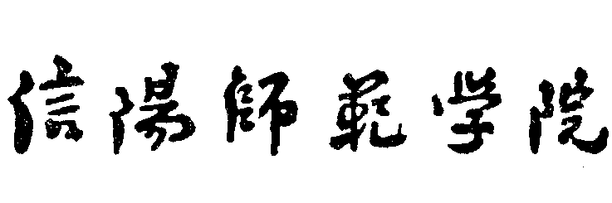
高等教育自学考试
毕业论文

姓名 | ：
准考证号 | ：
专业 | ：
论文题目 | ：
联系方式 | ：
提交日期 | ： | 20 年 月 日

附件2：信阳师范学院高等教育自学考试毕业论文目录要求（论文中删除）
目(空四格)录（黑体三号字加黑 居中）

（空2行）
摘 要（宋体小四号字） x
关键词 (Times New Roman小四号加黑) x
一、政府信息公开制度概述（宋体小四号字） x
（一）政府信息公开的内涵（宋体小四号字） x
（二）政府信息公开的立法及其发展（宋体小四号字） x
二、政府信息公开的原则与界（宋体小四号字） x
(一)政府信息公开的原则（宋体小四号字） x
(二)政府信息公开的界限（宋体小四号字） x
三、政府信息公开的途径与法律救济（宋体小四号字） x
(一)政府信息公开的途径（宋体小四号字） x
（二）政府信息公开的法律救济（宋体小四号字） x
参考文献（宋体小四号字） x
致谢（宋体小四号字） x
（另注：目录整体分散对齐，行距为固定值23磅或1.5倍左右，只列到二级标题，页脚不加页码，致谢、附录部分可根据需要来确定是否添加。该目录也可通过word自动生成。论文中删除本另注部分。）
附件3：信阳师范学院高等教育自学考试毕业论文正文及参考文献要求（论文中删除本行）
标题 XXXXXXXXXXXXXX（宋体三号字加黑，居中）
姓名：XX 准考证号： 专业： XXX(宋体五号字不加黑，居中)
摘 要(黑体小四字，不加粗)：具体内容(楷体小四号字不加黑)
关键词(黑体小四，不加粗)： **；**；** (楷体小四号字不加黑)
(空一行)
前言（或绪言、绪论、引言等）(宋体小四号字不加黑)
一、政府信息公开制度概述（一级标题宋体四号字加黑）
(一)政府信息公开的内涵（二级标题仿宋体小四号字加黑）
1．政府信息公开（三级标题仿宋小四号字）
正文内容（中文字体：宋体小四号不加黑，西文字体：Times New Roman小四号不加黑，行距为固定值23磅，段前段后为0）
图表说明（宋体小五号不加粗），格式如：
表1 分值及题型设置（位置：无缩进、居中、在表上方）
年份 | 2012 | 2013 | 2014 | 2015 | 2016
分值 | 17 | 17 | 17 | 17 | 17
题型 | 填空+解答 | 填空+解答 | 单选+解答 | 单选+解答 | 单选+解答
或
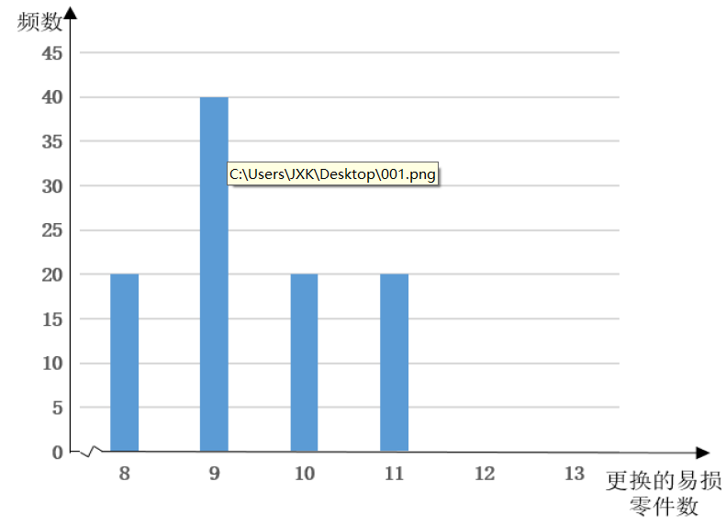
图1 柱状分部图（位置：无缩进、居中、在图下方）
（另注：正文页面设置为上2.5cm，下2.5cm，左3cm，右2.5cm（此时装订线为0）；字间距：为“标准”；段前、段后不空行；第1页从正文起始，页码在页面底端居中（数字样式为1、2、3，字体为Times New Roman五号字）。每一参考文献标号在正文中应有标注。论文中删除本另注部分。）
参考文献（一级标题宋体四号字加黑，参考文献部分另起一页）：
引用期刊文献的格式为（内容用宋体五号字不加粗，英文符号用半角，标点用全角）：
作者姓名(3名以内全部列出，各姓名间加逗号,4名以上则列前3名，后加"等"或"et al").文题［J］刊名，年，卷（期）.
引用专著的格式为：
作（编）者姓名.书名［M］.版次．出版地：出版者（社），年份：起页-止页.
引用析出文献的格式为：
析出文献主要责任者.析出文献题名[C]//原文献主要责任者(任选).原文献题名.出版地:出版者，出版年:析出文献起止页码.
引用专利文献的格式为：
专利所有者.专利名:专利国别，专利号[P].公告日期或公开日期[引用日期].获取和访问路径.
引用学位论文的格式为:
作者.论文题名[D].论文保存地:论文保存者，答辩年.
引用国内、国际标准的格式为：
标准编号，标准名称［S］．出版地：出版者（社），年份：起页-止页.
电子文献的格式为:
主要责任者.电子文献题名［电子文献及载体类型标识］.(发表或更新日期])[引用日期(任选].电子文献的出处或可获得地址［电子文献类型标识/载体类型标识］.
注：若因专业需要，学院可结合本学科专业特点对论文格式做适当调整，统一要求。
（另注：详细格式参见《信阳师范学院学报》（自然科学版）参考文献要求：文献序号标在引用处文字末、句号前，加［］标于右上角。内部资料、个人通讯、报纸及未公开发表的文章不能作为参考引文。序号以在文中出现先后为序。论文中删除本另注部分。）

（参考文献样例）
参考文献：
[1] 惠晓实，王凯航，陆 舟，等．一种基于Ｗｅｂ技术的网络数据库系统设计[J]．计算机应用研究，2000，17(1)
[2] 廖清胜．科学文化传播与先进文化建设[J]．探索，2004，(1)
[3] 强文久，元 章，雯 荣．数学分析的基本概念与方法[M]．北京：高等教育出版社，1989：153-167.
[4] 詹东风．中国漆树酶分离制备及反映功能研究[D]．武汉：武汉大学博士学位论文，1998 [5] Wayne C．The toxins of cyan bacteria[J]．Scientific American，1994，270(1)
[6] Buchberger B，Collins G E．Computer Algebra Symbolic and Algebraic Computation[M]．New York：Springer Versa，1998：58-76.

附件4：信阳师范学院高等教育自学考试毕业论文答辩记录表（论文中删除本行）
信阳师范学院高等教育自学考试毕业论文答辩记录表
姓名 |  | 准考  证号 |  | 专业
论文题目
答辩记录 | （答辩问题不少于三个）

附件5：信阳师范学院高等教育自学考试毕业论文成绩评审表（论文中删除本行）
信阳师范学院高等教育自学考试毕业论文成绩评审表
姓名 |  |  |  |  |  | 专业 |  |  |  |  |  | 准考证号
论文题目
答  辩  评  审  意  见 | 答辩小组组长签名： 年 月 日
评 价 项 目 |  |  |  | 评 价 内 容
论文内容  （30分） |  |  |  | 1、论述思路清晰，评议表达准确；2、概念清楚，论点正确；3、实验方法科学，分析归纳合理；4、结论严谨；5、结果有一定应用价值。
答辩情况  （40分） |  |  |  | 1、问题回答理论依据准确；2、基本概念、基础知识掌握扎实；3、语言表达清晰、流畅；4、对研究涉及的知识掌握透彻；5、重点内容研究深入、表达具有逻辑性。
论文质量  （30分） |  |  |  | 论文写作规范，对前人工作有改进或突破，或有独特见解，有一定创新性结果。理论知识、基本技能掌握扎实，能够按照毕业论文（设计）工作条例所规定的各项要求全面完成毕业论文（设计）工作。
答辩  小组  评分 |  | 姓 名 |  |  | 性别 |  | 职 称 |  |  |  | 工作单位 |  |  |  | 评 分
 |  | 平 均 得 分（总分÷人数）
论文  得分 |  | 评审得分（50%） |  |  |  |  |  | 答辩得分（50%） |  |  |  |  | 综合得分
组长签字 |  |  |  |  | 继续教育学院  审核签字 |  |  |  |  |  |  |  | 信阳师范学院自学考试办公室（加章）  年 月 日

